Мониторинг педагогических сотрудников
МБОУ Амонашенская ООШ на 2014-15 учебный год

№ п/п | Ф.И.О., дата рождения | Наименова-  ние ОУ | Образование (название учебного заведения, дата окончания), специальность по диплому | Долж-  ность | Разряд | Аттеста-  ция | Курсы повышения квалификации | Пед.  стаж | Награ-  ды | Публи-кация статей (СМИ)
- 1 | Рвачева Светлана Владимировна  17.06.1973 | МБОУ Амонашенская ООШ | Высшее (Красноярский государственный педагогический университет им. В.П.Астафьева, 2003) педагог-психолог | директор (Учитель географии и истории) | 13 | Первая категория, пр  № 72-03/2  от 27.03.14 | 2011 КГАОУ СПО Канский педагогический колледж "Введение ФГОС начального общего образования", 72ч  2011 Канский педагогический колледж "Психолого -педагогические аспекты обучения детей в коррекционных классах VII и VIII видов", 72ч | 15 | 2008 Благодарственное письмо администрации Канского района;  2009 Грамота Управления образования администрации Канского района;  11.04.2009 Почетная грамота главы Канского района;  2011 Благодарственное письмо Министерства образования и науки Красноярского края;  2011 Грамота партии «Единая Россия»;  11.2011 Благодарственное письмо Канской территориальной (районной) организации Профсоюза работников образования и науки РФ | -
 | Милентьева Татьяна Васильевна,  01.07.1962  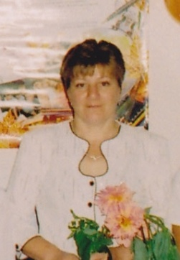 | МБОУ Амонашенская ООШ | Высшее (Красноярский государственный педагогический институт, 1983) Математика | Учитель математики,  (Завуч) | 13 | первая категория, пр.№  89-04/2 от 28.03.13 | 2007 Дистанционное обучение на курсах ПК ПУ "Первое сентября" "Текстовые задачи в школьном курсе математики (5-9 кл.)",72ч 2011 Канский педагогический колледж "Психолого -педагогические аспекты обучения детей в коррекционных классах VII и VIII видов",72ч  2012 КГАОУ СПО Канский педагогический колледж "Введение ФГОС начального общего образования" | 31 | 2003 Грамота отдела образования администрации Канского района,  2007 Благодарственное письмо Главы Канского района,  05.2008 Грамота отдела образования администрации Канского района,  09.2010 Грамота УО администрации Канского района,  05.10.2011 Благодарственное письмо Главы Канского района,  12.11.2011 Благодарность УО администрации Канского района,  29.08.2013 Благодарственное письмо Главы Канского района
 | Слободенюк Ирина Анатольевна  25.12.1965  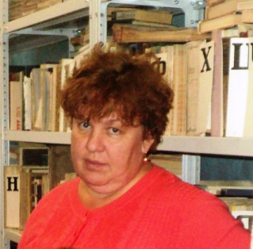 | МБОУ Амонашенская ООШ | Средне специальное  (Абаканское музыкальное училище, культурно-просветительная работа 1985), культпросвет  работник | педагог-организатор, педагог-библиотекарь  (учитель искусства) | 11 | нет | 2007 ККИПКРО "Информационные технологии в деятельности учителя предметника",72ч  2012 КГАОУ СПО Канский педагогический колледж "Введение ФГОС начального общего образования", 72ч  2014 на базе МБОУ «Филимоновская СОШ» АНО«Школа фондового рынка»: «Контрактная система в сфере государственных и муницципальных закупок»(44-ФЗ),110ч. | 26 | 09.2010 Грамота УО администрации Канского района,  11.2011 Грамота Канской территориальной (районной) организации Профсоюза работников образования и науки РФ,  29.08.2013 Почетная грамота Главы Канского района | -
 | Казакова Альбина Васильевна,  27.10.1962  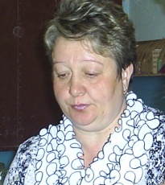 | МБОУ Амонашенская ООШ | Средне специальное (Канское медицинское училище, 1980) медицинская сестра детских лечебных учреждений | Социальный педагог (учитель ОБЖ), | 13 | первая категория,  пр. №  106-03/2-1  от 24.04.14 | 2010 КГОУ ДПО(ПК)С Красноярский краевой институт повышения квалификации работников образования "Реализация предмета ОБЖ в условиях БУП", 72ч | 14 | 2009 Грамота управления образования администрации Канского района,  2010 Грамота управления образования администрации Канского района  29.08.2013 Благодарственное письмо Главы администрации Канского района | -
 | Казаков Владимир Иванович  12.07.1954  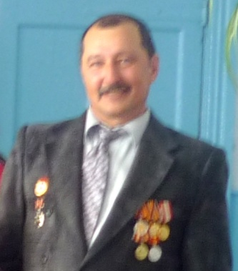 | МБОУ Амонашенская ООШ | Средне специальное  (Загорская школа прапорщиков, 1975), техник сборочных работ. | Учитель технологии | 13 | первая категория,  пр. №  18-04/2  от 24.01.13 | 2007 ККИПКРО "Информационные технологии в деятельности учителя предметника", 72ч  2013 Канский педагогический колледж "Психолого -педагогические аспекты обучения детей в коррекционных классах VII и VIII видов", 72ч | 14 | 2009 Грамота управления образования Канского района,  О5.10.2011 Благодарственное письмо Главы Канского района,  08.2014 Почетная грамота Главы Канского района | -
 | Кузнецова Ирина Александровна  22.06.1971  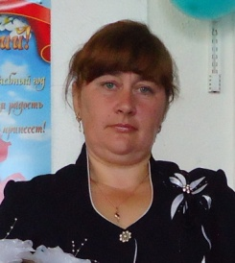 | МБОУ Амонашенская ООШ | Высшее (Красноярский государственный педагогический университет им. В.П.Астафьева, 2008) учитель начальных классов, педагог -психолог | Учитель начальных классов | 13 | первая категория, пр.№  18-04/2  от 24.01.13 | 2008 КГОУ "УМЦ по ГО, ЧС и ПБ" , 72ч  2011 КГАОУ ДПО(ПК)С "Актуальные вопросы преподавания курса "ОРК и СЭ"" в общеобразовательных учреждениях РФ", 72ч 2011 КГАОУ СПО Канский педагогический колледж "Введение ФГОС начального общего образования", 72ч | 24 | 2004 Почетная Грамота Отдела Образования администрации Канского района,  2010 Грамота УО администрации Канского района,  05.10.2011 Благодарственное письмо Главы Канского района,  12.11.2011 Благодарность УО администрации Канского района | -
 | Хлыстова Татьяна Александровна  30.01.1951  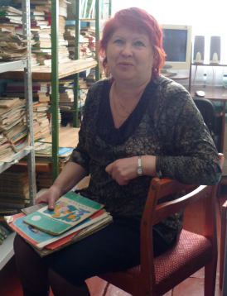 | МБОУ Амонашенская ООШ | Средне специальное (Канское педагогическое училище, 1972) учитель начальных классов и старшая пионервожатая | Учитель начальных классов | 11 | - | 2011 КГАОУ СПО Канский педагогический колледж "Введение ФГОС начального общего образования", 72ч | 40 | 05.2008 Грамота управления образования Канского района,  2009 Благодарственное письмо управления образования Канского района, | -
 | Шпренгер Ольга Петровна  17.04.1955  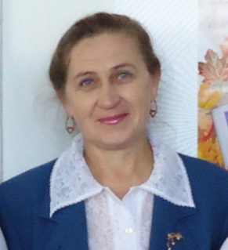 | МБОУ Амонашенская ООШ | Высшее (Красноярский государственный педагогический институт, 1978) учитель биологии и химии; Государственные центральные курсы заочного обучения иностранным языкам "ин-яз"(г.Москва), 1985г. | учитель биологии и химии, немецкого языка | 13 | Первая категория, пр.№  18-04/2 от  24.01.13 | 2007 ККИПКРО "Информационные технологии в деятельности учителя предметника",72ч 2009 КГОУ ДПО(ПК)С Красноярский краевой институт повышения квалификации работников образования "Комплексная модернизация школьного образования",72ч 2012 КГАОУ СПО Канский педагогический колледж "Введение ФГОС начального общего образования", 72ч | 36 | 2002 Благодарность УО г.Канска,  2006 Благодарственное письмо УО администрации Канского района,  2007 Благодарственное письмо ЗС Красноярского края,  2008 Грамота администрации г. Красноярска,  04.2009 Благодарственное письмо Главы Канского района,  05.2009 Благодарность МУК ЦБ Канского района,  2010 Благодарность Канской территориальной (районной) организации Профсоюза работников образования и науки РФ,  12.11.2011 Благодарность УО администрации Канского района  06.2012 Благодарственное письмо Главы Канского района  2012 Почётная грамота победителя конкурса классных руководителей Канского района УОадминистрации Канского района,  01.10.2012 Благодарственное письмо Главы Канского района  2012 Благодарственное письмо совета ветеранов Канского района,  2014 Диплом редакции энциклопедии «Лучшие люди» | -
 | Мухамедчин Андрей Сергеевич  10.04.1990  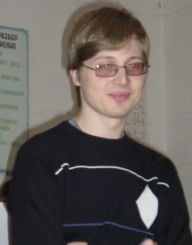 | МБОУ Амонашенская ООШ | Высшее (Красноярский государственный педагогический университет им. В.П.Астафьева, 2013), учитель русского языка и литературы | Учитель русского языка и литературы | 8 | - | 2011 Канский педагогический колледж, 2013 Канский педагогический колледж "Психолого -педагогические аспекты обучения детей в коррекционных классах VII и VIII видов", 72ч,  2014 г.Канск УО (7 школа) "Организация урока с ориентацией на планируемые результаты обучения"  ,72ч | 4 | - | -
 | Субботина Наталья Владимировна  17.05.1984  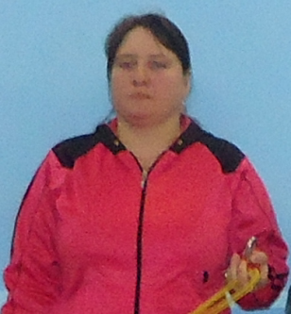 | МБОУ Амонашенская ООШ | Средне специальное (Канский педагогический колледж, 2014), учитель физической культуры | учитель физической культуры | 13 | первая категория,  пр. №  106-03/2-1  от 24.04.14 | 2012 КГАОУ СПО Канский педагогический колледж "Введение ФГОС начального общего образования",72ч | 4 | 2013 Грамота управления образования Канского района | -
 | Кузнецов Александр Владимирович  07.01.1990 | МБОУ Амонашенская ООШ | Средне специальное (Канский педагогический колледж, 2011), учитель математики, специализация - информатика  (продолжает обучение в Красноярском педагогическом университете) | Учитель информатики и физики | 13 | первая категория,  пр. №  106-03/2-1  от 24.04.14 | 2012 КГАОУ СПО Канский педагогический колледж "Введение ФГОС начального общего образования", 72ч  2014 на базе МБОУ «Филимоновская СОШ» АНО«Школа фондового рынка»: «Контрактная система в сфере государственных и муницципальных закупок»(44-ФЗ),110ч. | 3 | -

Завуч: Милентьева Т.В.

